附件：线上系统主题团日录入指导
组织生活--主题团日--主题团日--是

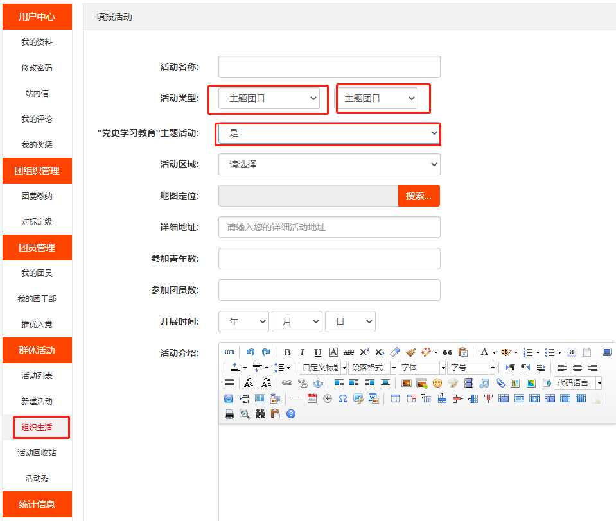
附件：线上系统专题学习会录入指导
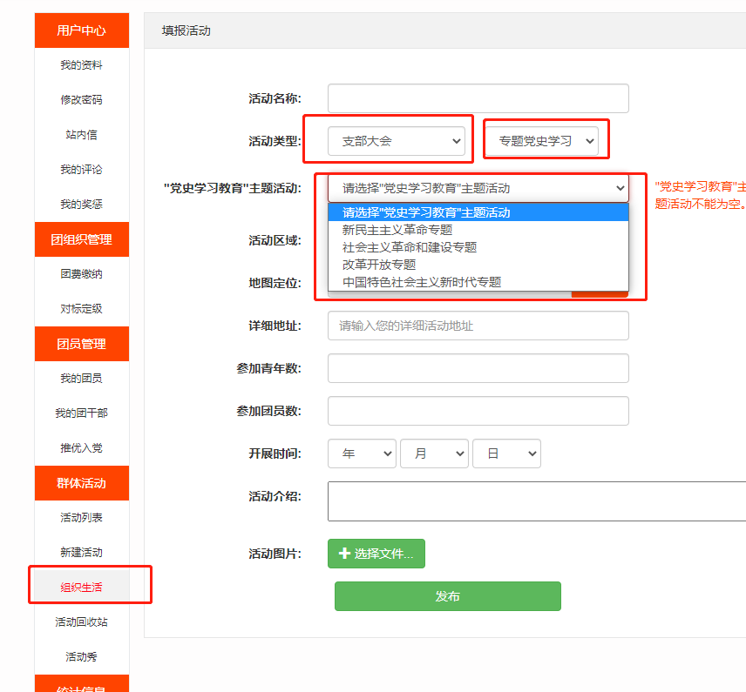
组织生活--支部大会--专题党史学习--4个主题

